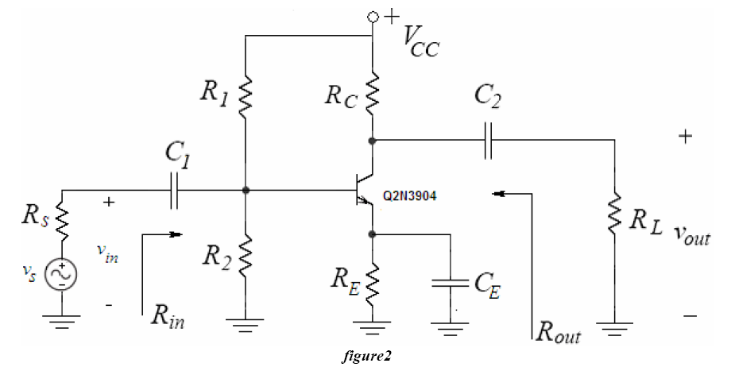

Deneyde figure_2 adlı devre üzerinde çalıştık. Bu devrede kullanılan devre elemanlarının değerleri aşağıdaki gibidir:

VCC = 12 V R1 = 8.2 kΩ

R2 = 3.9 kΩ RC = 6.3 kΩ

RE = 3.3 kΩ RS = 3 kΩ

RL = 3.9 kΩ C1 = 10 uF

C2 = 1 uF CE = 10 uF

1

1)

Deneyde yukarıdaki devre modeli kullanılmıştır. Devre şemasını kurarken programda 2N3904 kodlu transistör kullanılmıştır.

Yukarıdaki değerler göre deneyde elde etmiş olduğumuz sonuçlar;

IBQ = 0.086 mA- 0.85mA =0.01m A~0

ICQ = 0.81 mA

VCEQ = 3.06 V

Şeklindedir.

Devrenin programda simulasyonundan elde edilen sonuçlar ise ŞEKİL-1 de gösterilmiştir.

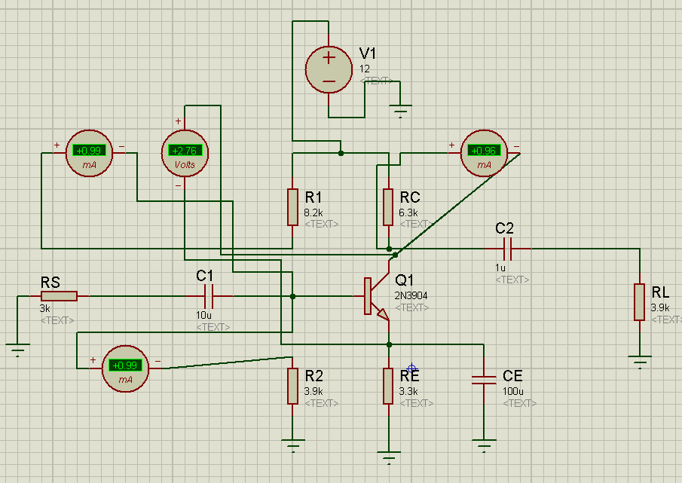

**ŞEKİL-1**

2

Şekil-1 den de görüldüğü gibi;

IBQ = 0.99 mA- 0.99mA =0.00..m A~0

ICQ = 0.96mA

VCEQ = 2.76 V olarak bulunmuştur.

Deneyde elde ettiğimiz sonuçlar ile simulasyonda elde ettiğimiz sonuçlar biribirini desteklemektedir. Çok küçük voltaj ve akım farklılıkları deneyde kullanmış olduğumuz direnç ve kapasitörlerin hassasiyetinden kaynaklanmış olabilir.

2)

Deneyin bu bölümünde devreye Vs = 20 mVp-p, frekans = 1 kHz değerinde bir sinüs sinyali uyguladık. Osiloskop üzerinden Vin ve Vout voltajlarını gözlemleyip çizdik. Çıkan bu değerlere göre de Av-mid’ i hesapladık.

Deneyde elde etmiş olduğumuz değerler ŞEKİL-2 de gösterilmiştir.

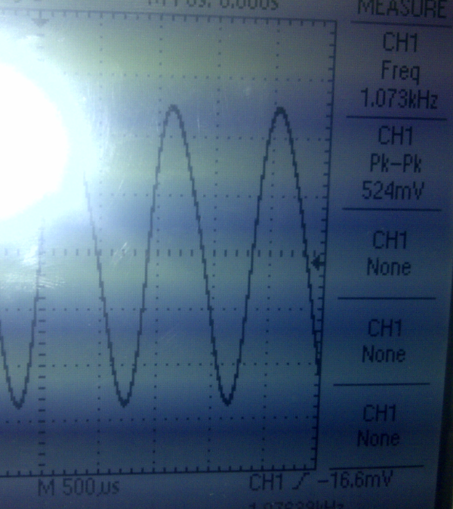

**ŞEKİL-2**

3

Şekil-2 deki değerlerdende görüldüğü gibi;

Vin=20m V (pk to pk)

Vout=524m V(pk to pk)

Av-mid= 25.81

Olarak bulunmuştur.

Şekil-3 bu soru için kullanmış olduğumuz devrenin devre şemasını göstermektedir. Bu devrenin simülasyonu ise Şekil-4 te gösterilmiştir. Osiloskobun A kanalı giriş sinyalini C kanalı ise çıkış sinyalini göstermektedir.

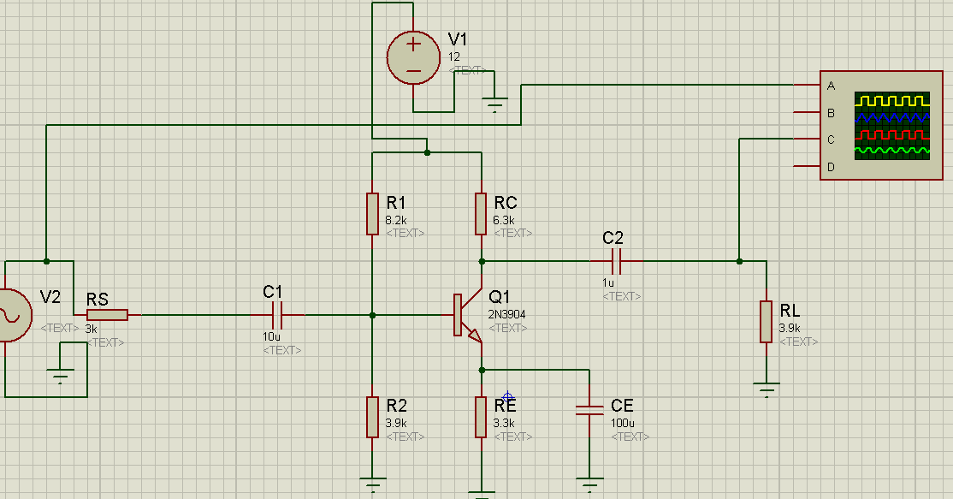

**ŞEKİL-3**

4

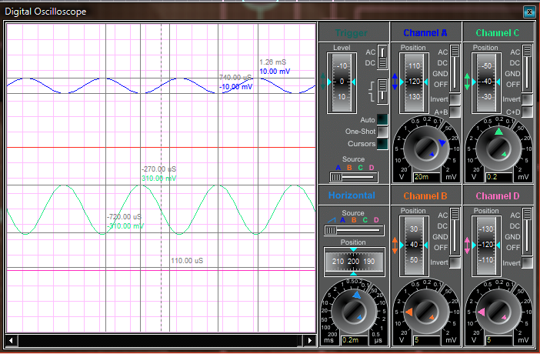

**ŞEKİL-4**

Şekil-4’ten de görüldüğü gibi devreden elde etmiş olduğumuz değerler;

Vin=20m V (pk to pk)

Vout=620m V(pk to pk)

Av-mid= 31 Olarak bulunmuştur.

Deneyde elde etmiş olduğumuz sonuçlar ile devrenin simulasyonundan elde ettiğimiz sonuçlar biribirini desteklemektedir. Bu devre için beklentimiz vermiş olduğumuz giriş sinyalini çıkışta daha büyük bir değer ile gözlemlemekti. Her iki sonuçta da beklediğimiz sonuca ulaştık. Deneyde ve simülasyonda elde edilen sonuçların çok küçük farklılık göstermesinin sebebi deneyde kullanmış olduğumuz direnç ve kapasitörin hassasiyetinden ya da deneyde osiloskopta ayarladığımız voltaj ve frekans değerlerinin küçük de olsa sapmasından kaynaklanmış olabilir.

5

3)

Deneyin bu bölümünde 2. bölümde olduğu gibi Vs = 20 mVp-p uyguladık. Ancak frekansı 30 Hz ile 1.5 MHz arasında değiştirdik. Buna göre Vout(peak) değerlerini ölçtük.

a)

fH = 425 kHz

fL = 3.87 Hz

b)

Devrenin simülasyonundan elde etmiş olduğumuz Vout ve Av değerleri Vin=20m V iken aşağıdaki gibidir.

|  |  |  |
| --- | --- | --- |
| **FREKANS** | **Vout(peak)** | **Av** |
| **30 Hz** | 300 mV | 15 |
| **40 Hz** | 380 mV | 19 |
| **50 Hz** | 440 mV | 22 |
| **80 Hz** | 540 mV | 27 |
| **150 Hz** | 600 mV | 30 |
| **200 Hz** | 610 mV | 30.5 |
| **250 Hz** | 615 mV | 30.75 |
| **300 Hz** | 618 mV | 30.9 |
| **500 Hz** | 620 mV | 31 |
| **1 kHz** | 621 mV | 31.05 |
| **10 kHz** | 623 mV | 31.15 |
| **20 kHz** | 630 mV | 31.5 |
| **60 kHz** | 610 mV | 30.5 |
| **120 kHz** | 600 mV | 30 |
| **200 kHz** | 550 mV | 27.5 |
| **500 kHz** | 370 mV | 18.5 |
| **750 kHz** | 365 mV | 18.25 |
| **1 MHz** | 212 mV | 10.6 |
| **1.3 MHz** | 168 mV | 8.4 |
| **1.5 MHz** | 145 mV | 7.25 |
|  |  |  |

Frekans değerlerini değiştirerek elde ettiğimiz bazı Vout değerleri aşağıda hangi frekans değerine sahip olduğu ile birlikte verilmiştir.

f=150hz

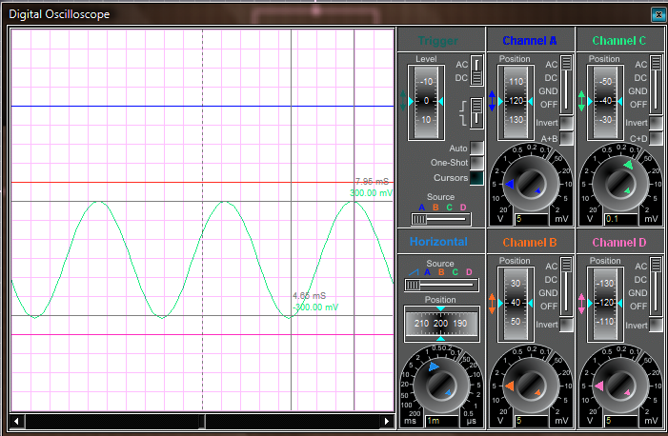

6

f=500hz

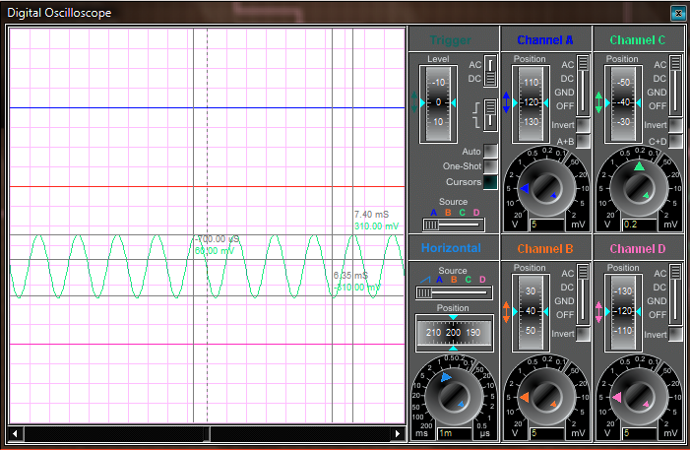

f=20k

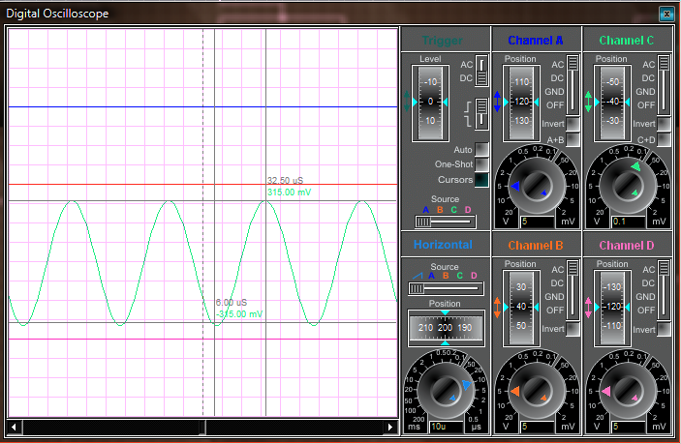

7

f=60k

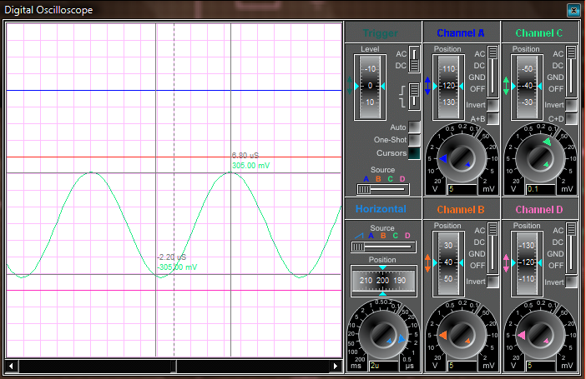

f=500k

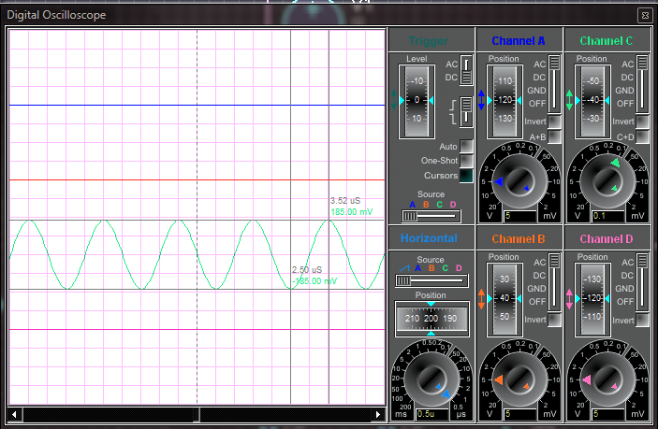

8

f=1mhz

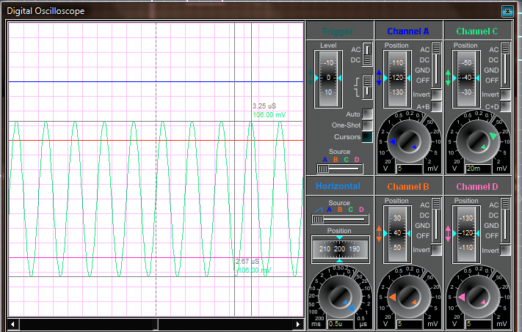

f=1.5mhz

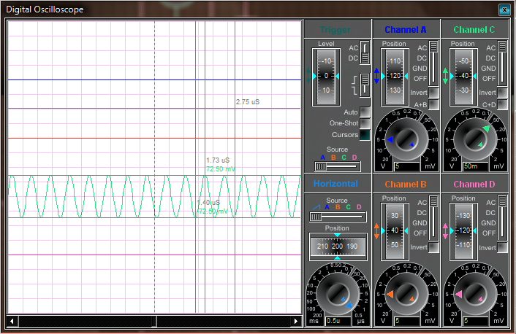

9

Bu değerlere göre y-ekseni Av ve x-ekseni logaritma olmak üzere elde edeceğimiz grafik aşağıdaki gibidir. Burada x eksenini logaritmik almamızın nedeni grafiği küçültmek istememizdir.

Buradan elde edeceğimiz sonuç ise devreden elde edilen kazanç değerleri

Av

0,000

5,000

10,000

15,000

20,000

25,000

30,000

0

5

10

15

20

**Log Ekseni**

**Av**

Av

Deneyde elde etmiş olduğumuz sonuçlar ise; devreden elde edilen kazanç değerleri 20k Hz e kadar artış gösterip; bir ara sabite yakın değerler alıp daha sonra azalmaya başlamaktadır. Grafiğe bakarak bu beklentimizi doğrulayabiliriz.

Deneyde elde etmiş olduğumuz değerler ise;

|  |  |  |
| --- | --- | --- |
| **FREKANS** | **Vout(peak)** | **Av** |
| **30 Hz** | 56.0 mV | 1.707 |
| **40 Hz** | 72.0 mV | 2.195 |
| **50 Hz** | 96.0 mV | 2.927 |
| **80 Hz** | 152 mV | 4.634 |
| **150 Hz** | 272 mV | 8.293 |
| **200 Hz** | 344 mV | 10.488 |
| **250 Hz** | 400 mV | 12.195 |
| **300 Hz** | 456 mV | 13.902 |
| **20 kHz** | 864 mV | 26.341 |
| **60 kHz** | 856 mV | 26.097 |
| **120 kHz** | 824 mV | 26.122 |
| **200 kHz** | 752 mV | 22.927 |
| **500 kHz** | 480 mV | 14.634 |
| **750 kHz** | 352 mV | 10.732 |
| **1 MHz** | 272 mV | 8.293 |
| **1.3 MHz** | 208 mV | 6.342 |
| **1.5 MHz** | 184 mV | 5.609 |
|  |  |  |

Olarak bulunmuştur.

Bu tablonun grafiği ise şu şekildedir;

Av

0,000

5,000

10,000

15,000

20,000

25,000

30,000

0

5

10

15

20

**Log Ekseni**

**Av**

Av

11

Görüldüğü gibi deneyde ve simülasyonda elde edilen değerler çok ufak farklılık gösterse de elde edilen kazanç grafikleri birbirini desteklemektedir.

Deneyin bu bölümünden beklentimiz Vout değerinin ve kazancın fl(low cutt off) frekansına kadar artış gösterdikten sonra, bir süre sabit değerler alıp daha sonra fh(high cutt off) frekansından sonra ise azalmasıdır. Hem deneyde hem de simülasyonda elde ettiğimiz kazanç grafiği doğru sonuca ulaştığımızı göstermektedir.

4)

a)

Bu bölümde CE kapasitörünü devreden çıkardık. Başka bir değişiklik yapmayıp aşağıdaki değerleri ölçtük. ŞEKİL-5 kurmuş olduğumuz devrenin devre şemasını göstermektedir.

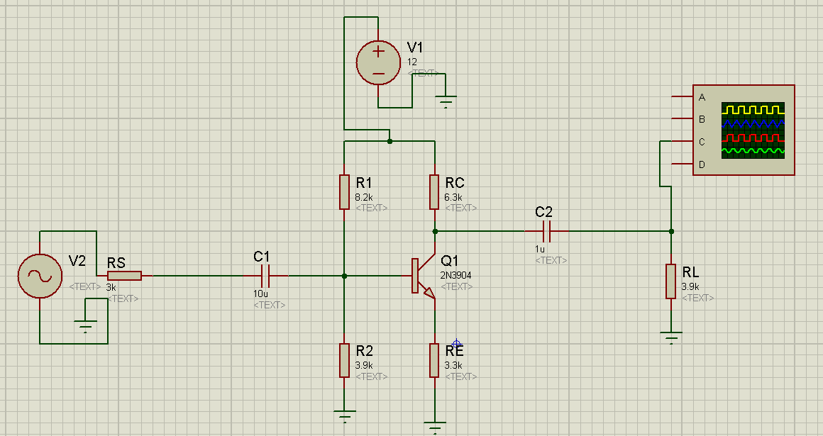

**ŞEKİL-5**

12

Devrenin simülasyonu ise ŞEKİL-6 da gösterilmiştir.

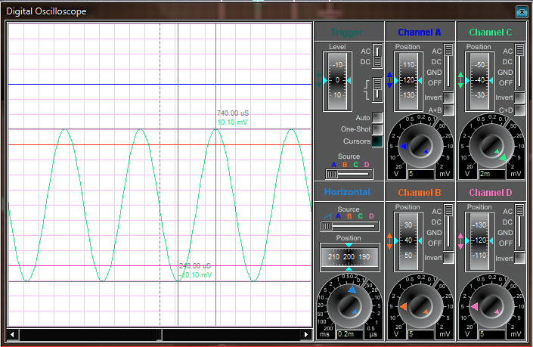

ŞEKİL-6

Şekil-6 dan da görüldüğü gibi;

Vin=20m V (pk to pk)

Vout=20.20m V(pk to pk)

Av-mid= 1.01 olarak bulunmuştur.

Deneyde bulmuş olduğumuz değerler ise ŞEKİL-7 de gösterilmektedir.

13

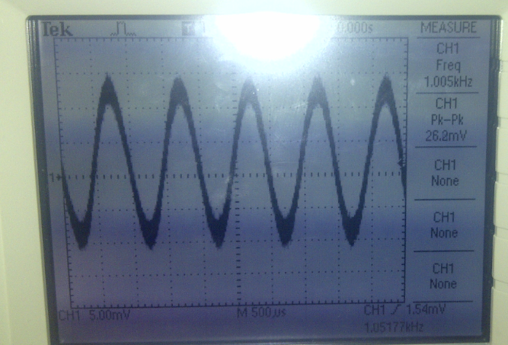

ŞEKİL-7

Şekil-7 den de görüldüğü gibi;

Vin=20m V (pk to pk)

Vout=26.2m V(pk to pk)

Av-mid= 1.31 olarak bulunmuştur.

Deneyde elde etmiş olduğumuz sonuçlar ile devrenin simulasyonundan elde ettiğimiz sonuçlar biribirini desteklemektedir. Bu devre için beklentimiz çıkarmış olduğumuz kapasitörden dolayı daha önce elde edilen kazançtan daha düşük bir kazanç elde etmekti. Her iki sonuçta da beklediğimiz sonuca ulaştık. Deneyde ve simülasyonda elde edilen sonuçların çok küçük farklılık göstermesinin sebebi deneyde kullanmış olduğumuz direnç ve kapasitörin hassasiyetinden ya da deneyde osiloskopta ayarladığımız voltaj ve frekans değerlerinin küçük de olsa sapmasından kaynaklanmış olabilir.

14

b)

fH = 722 kHz

fL = 132 Hz

c)

Deneyin bu bölümünde CE kapasitörünü kaldırdığımız zaman orta band kazancında büyük bir azalma olduğunu gözlemledik.

Ayrıca alt ve üst kesim frekansları da değişmiştir. Bu değişme alt kesim frekansında düşme, üst kesim frekansında artma olarak gözlenmiştir.

5)

Deneyin bu bölümünde RPOT = 5kΩ’ lık potansiyometre ile aşağıdaki devreyi kurduk. Bu devreye göre Rin değerini hesapladık.

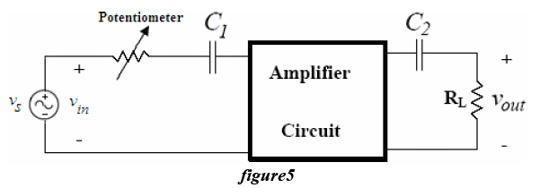

15

Devrenin şeması Şekil-8 de, devrenin Rpot koymadan önceki çıkışının simulasyonu ise Şekil-9 da gösterilmiştir.

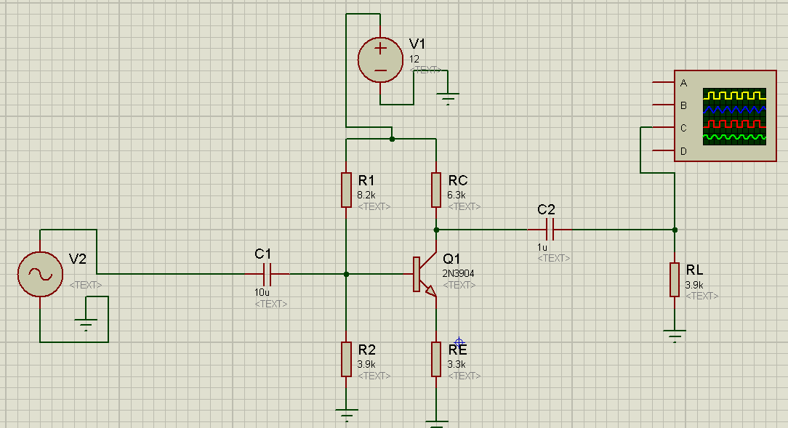

ŞEKİL-8

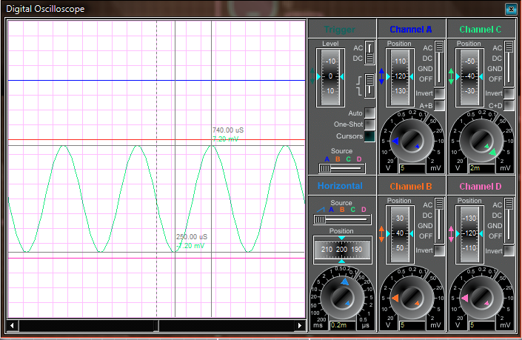

ŞEKİL-9

16

Şekil-9 dan da görüldüğü gibi devreye Rpot değeri bağlamadan önce;

Vout=14.40m V değerini bulduk.

Devreye Rpot u bağladığımızdaki devre şeması ise Şekil-10 da bu devrenin simulasyonu ise Şekil-11 de gösterilmiştir.

Devreye bağlayacağımız Rpot değeri devrenin çıkış gerilimini yarıya indirecek bir değer olmalıdır.

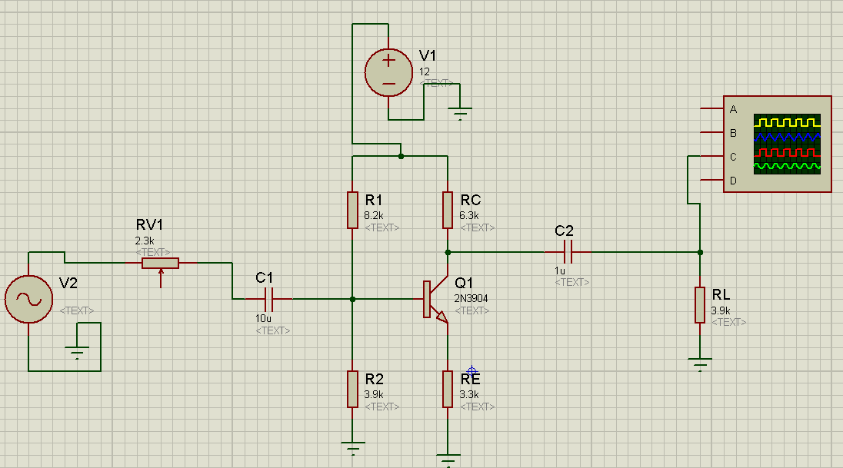

ŞEKİL-10

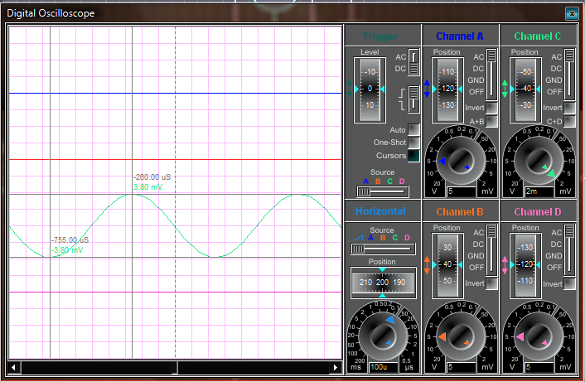

ŞEKİL-11

17

Devreye ;

Rpot=2.3k lık bir direnç bağladığımızda

Vout1=14.40

Vout2=7.60 değerine düşüyor bu nedenle ;

Rin=2.3k dır.

Deneyde bulduğumuz Rin değeri ise;

Rin=1.9k

Deneyde elde etmiş olduğumuz sonuçlar ile devrenin simulasyonundan elde ettiğimiz sonuçlar biribirini desteklemektedir. Rin değerleri birbirine çok yakındır fakat küçük de olsa olan farklılıklar deneyde kullanmış olduğumuz Rpot değerini tam ayarlayamamamızdan kaynaklanmış olabilir.

6)

Deneyin bu bölümünde RPOT = 10kΩ’ lık potansiyometre ile aşağıdaki devreyi kurduk. Bu devreye göre Rout değerini hesapladık.

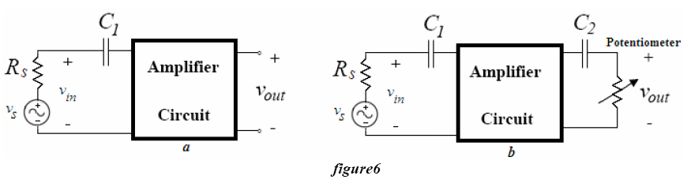

18

Devrenin şeması Şekil-12 de, devrenin Rpot koymadan önceki çıkışının simulasyonu ise Şekil-13te gösterilmiştir.

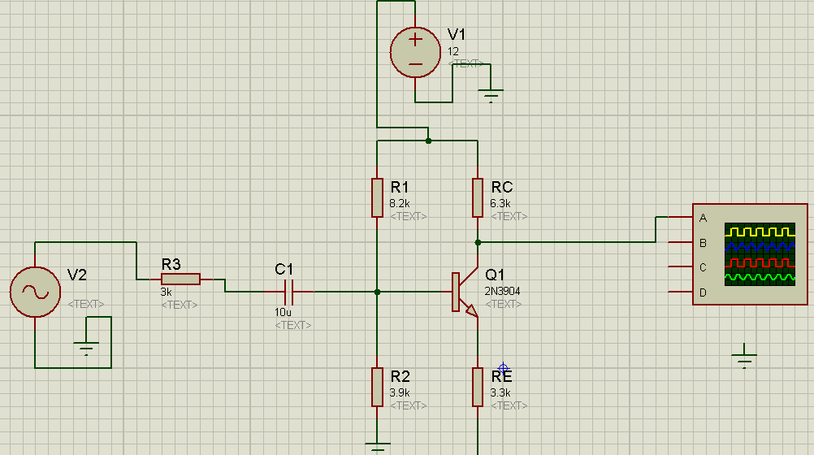

ŞEKİL-12

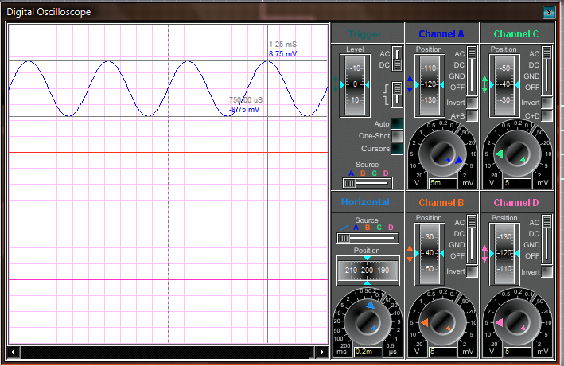

ŞEKİL-13

19

Şekil-13ten de görüldüğü gibi devreye Rpot değeri bağlamadan önce;

Vout=17.5m V değerini bulduk.

Devreye Rpot u bağladığımızdaki devre şeması ise Şekil-14te bu devrenin simulasyonu ise Şekil-15 de gösterilmiştir.

Devreye bağlayacağımız Rpot değeri devrenin çıkış gerilimini yarıya indirecek bir değer olmalıdır.

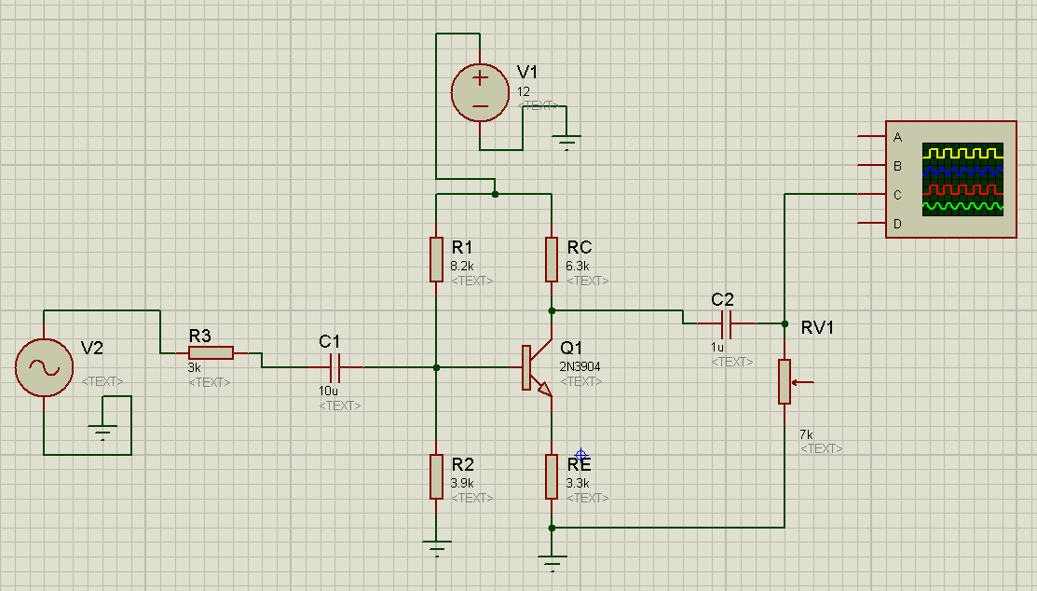

ŞEKİL-14

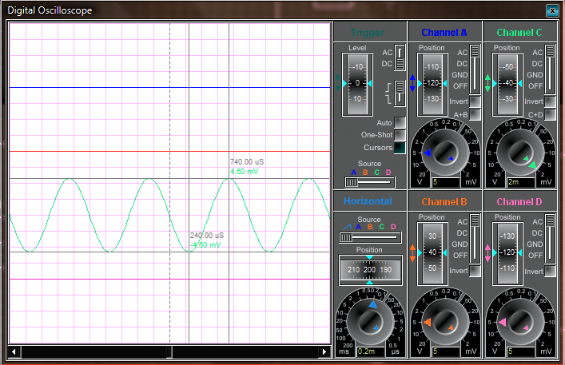

ŞEKİL-15

20

Devreye ;

Rpot=7k lık bir direnç bağladığımızda

Vout1=17.5m V

Vout2=9.00 m V değerine düşüyor bu nedenle ;

Rout=7k dır.

Deneyde bulduğumuz Rout değeri ise;

Rout=5.2k

Deneyde elde etmiş olduğumuz sonuçlar ile devrenin simulasyonundan elde ettiğimiz sonuçlar biribirini desteklemektedir. Rout değerleri birbirine çok yakındır fakat küçük de olsa olan farklılıklar deneyde kullanmış olduğumuz Rpot değerini tam ayarlayamamamızdan kaynaklanmış olabilir.

21